Nouveau roulement à billes à deux composants igus résistant à l'usure et ultra silencieux
L'interaction entre le design et le matériau a permis de mettre au point un roulement à billes tribologique en polymères robuste et silencieux pour les vitesses élevées

igus présente un nouveau roulement à billes à deux composants, fruit d'un travail de recherche et de développement permanent. Le roulement xiros sans graisse et sans entretien combine des propriétés très variées. Il est résistant à l'usure tout en gardant sa stabilité dimensionnelle à des vitesses élevées et tout en ayant un fonctionnement silencieux. Ce nouveau roulement à billes en polymère à deux composants peut ainsi être utilisé dans des ventilateurs ou des soufflantes par exemple.

À grande vitesse, les roulements à billes ont besoin de matériaux solides pour résister à la force centrifuge élevée générée par les billes à l'intérieur. Ces matériaux durs combinés à des billes en inox sont toutefois source de vibrations et de bruit. Avec son nouveau roulement à billes xiros à deux composants, igus propose maintenant un roulement à billes en polymère sans graisse et sans entretien qui garantit un fonctionnement silencieux même à des vitesses de rotation constamment élevées. Pour obtenir ces propriétés, le spécialiste des plastiques en mouvement a innové et combiné différentes structures et différents matériaux.

Coque dure, noyau tendre
Sur le nouveau roulement à billes en deux composants, la couche bleue en xirodur D180 amortit les vibrations. Elle est combinée à une coque dure afin de donner une bonne stabilité dimensionnelle au matériau tendre et résistant à l'usure. Le composant tendre étant coulé dans la coque dure des deux bagues, les billes roulent constamment sur le polymère hautes performances tendre tout en étant soutenues par la coque. La structure à contre-dépouilles garantit une bonne adhérence des deux matériaux et un complément de stabilité. Les billes sont maintenues à distance avec une cage résistante à l'usure en matériau pour paliers lisses iglidur J3.

Le roulement à billes à deux composants se démarque des roulements à billes standards par son fonctionnement silencieux et fluide aux vitesses élevées, notamment dans les soufflantes ou les ventilateurs. Testé dans le laboratoire igus à des vitesses élevées, il a montré un niveau sonore environ trois fois inférieur à celui de roulements à billes standards de la gamme xiros. « Dans les séries de tests effectuées, le nouveau roulement xiros à deux composants a obtenu un niveau sonore inférieur de 9 db, un chiffre correspondant à la moitié environ du niveau sonore d'un roulement à billes en B180 », déclare Christophe Garnier, Responsable Division iglidur chez igus France. Contrairement aux solutions métalliques, le roulement à billes optimisé en termes tribologiques n'a pas besoin de graissage pour maintenir son faible niveau sonore. Malgré cette absence de graissage, le roulement tribo-optimisé a une longue durée de vie et ses coûts d'exploitation sont faibles. Le roulement à billes en deux composants est actuellement disponible avec un diamètre intérieur de 10 millimètres. Des diamètres intérieurs de 5 à 12 millimètres sont en cours de préparation pour avoir une gamme standard. Des solutions et des cotes sur mesure sont également possibles. La configuration en ligne sera possible dans les mois qui viennent.

Un design récompensé
La combinaison entre matériau et design a aussi convaincu le jury du prix de design iF qui a récompensé le roulement à billes à deux composants igus. Les prix iF sont décernés depuis 1954 et comptent parmi les plus grands et plus importants prix de design au monde. Cette année, le jury de 132 spécialistes a évalué 11 000 produits de 57 pays.

Cliquer ici pour retrouver plus d’informations sur les roulement à billes à deux composants xiros.

Légende :
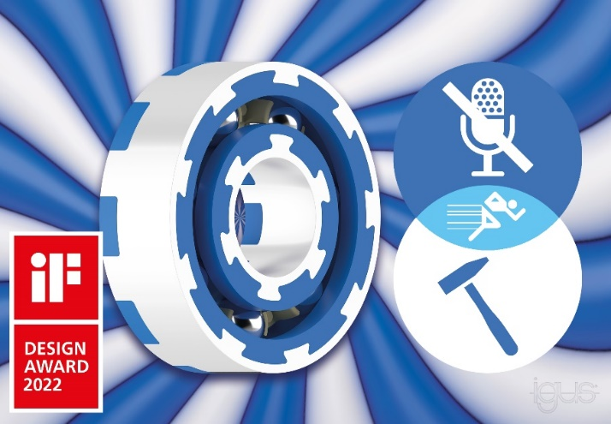
Photo PM2422-1
Le roulement à billes à 2 composants igus sans graisse et sans entretien allie solidité et fonctionnement silencieux. Ces qualités le rendent idéal pour les vitesses élevées. (Source : igus)

igus® France, située à Fresnes en Ile de France, est la filiale commerciale du groupe allemande igus® qui développe et produit des plastiques en mouvement. Ces polymères hautes performances sans graisse améliorent la technicité et réduisent les coûts dans toutes les applications dynamiques. igus est leader mondial sur les marchés des chaînes porte-câbles, des câbles ultra-souples ainsi que des paliers lisses, des guidages linéaires, des rotules lisses et des roulements en tribo-polymères. En 2021, igus® France a réalisé un chiffre d’affaires de plus de 24 millions d’euros et le groupe, dont les siège est situé à Cologne en Allemagne, un chiffre d’affaires de 961 millions d’euros. Les recherches effectuées dans le plus grand laboratoire de tests du secteur sont source d'innovations constantes et de sécurité accrue pour les utilisateurs. 234.000 références sont disponibles sur stock et leur durée de vie peut être calculée en ligne. Au cours des années passées, l'entreprise a aussi connu une expansion par le biais de nouvelles gammes de produit, par exemple pour les roulements à billes, les réducteurs pour la robotique, l'impression 3D, la plateforme RBTX pour la robotique lean et les plastiques intelligents pour l'industrie 4.0. Le programme de recyclage de chaînes porte-câbles usagées « chainge » ainsi que l'investissement dans une entreprise qui retransforme en pétrole des déchets en plastique (Plastic2Oil) comptent parmi ses principales contributions dans le secteur de l'environnement.

Contact presse :
igus® SARL – Nathalie REUTER
01.49.84.98.11 nreuter@igus.net
www.igus.fr/presse

49, avenue des Pépinières - Parc Médicis - 94260 Fresnes
Tél.: 01.49.84.04.04 - Fax : 01.49.84.03.94 - www.igus.fr

Les Termes “igus, chainflex, CFRIP, conprotect, CTD, drylin, dry-tech, dryspin, easy chain, e-chain systems, e-ketten, e-kettensysteme, e-skin, flizz, iglide, iglidur, igubal, manus, motion plastics, pikchain, readychain, readycable, speedigus, triflex, plastics for longer life, robolink et xiros“ sont des marques protégées en République Fédérale d'Allemagne et le cas échéant à niveau international.

